Bun di

Herzlich willkommen in unserer Ausstellung «Wildnis im Zentrum».
Der Schweizerische Nationalpark (SNP) ist über 100 Jahre alt. Damit ist er der erste Nationalpark in den Alpen. Heute gibt es im ganzen Alpenbogen insgesamt 13 Nationalparks. In der Schweiz ist er bis jetzt leider immer noch der Einzige.

Bei deinem Rundgang wirst du in die Zeit der Entstehung des SNP eintauchen, die Ideen der Nationalparkpioniere kennen lernen und die Entwicklung von 100 Jahre Nationalparkgeschichte begleiten. Dazwischen beschäftigst du dich aber immer wieder auch mit Fragestellungen der Gegenwart und der Zukunft, die dich selbst direkt betreffen.

Bun divertimaint (viel Spass)!

Rüste dich mit einem Mediaguide aus. Bei den Forschungsaufträgen ist vermerkt, wenn du diesen benötigst.
Forschungsaufträge sind immer mit einem gekennzeichnet.

Bevor du die Treppe hochsteigst, blicke etwas auf dein eigenes Leben zurück.
- Schreibe die drei wichtigsten Begebenheiten in deiner bisherigen Lebensgeschichte auf. Datiere sie wenn möglich mit einer Jahreszahl.

R1 PANORAMA
Steige nun die Treppe hoch, gehe gleich weiter und setze dich in den PANORAMA-Raum.
Als 1914 der SNP gegründet wurde, gab es im Engadin weder Rothirsch noch Steinbock, Bartgeier, Biber, Fischotter, Luchs, Wolf oder Braunbär.
- Welche der aufgezählten Tiere kannst du im PANORAMA-Raum erkennen? Notiere!

Verlasse den PANORAMA-Raum und gehe weiter. Setze dich auf die Bank neben dem Wolf.
Betrachte die Bilder auf dem Blatt. Sie stammen alle aus der Zeit Anfang 20. Jahrhundert, sind also weit über 100 Jahre alt. Das ist die Zeit, in der die Idee entstand, in der Schweiz einen Nationalpark zu gründen.
- Versuche herauszulesen, was die Menschen damals antrieb, welche Erfindungen bereits gemacht waren, was sie erreichen wollten und mit welchen Dingen sie in ihrem täglichen Leben konfrontiert waren.

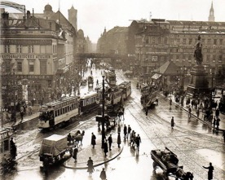 | 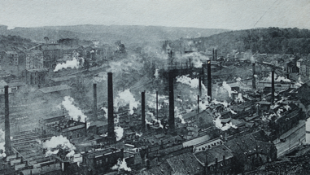 | 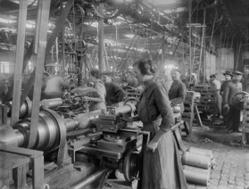
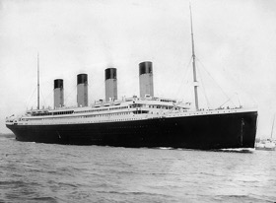 | 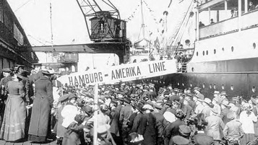
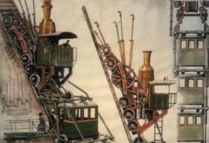 | 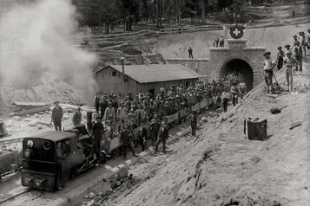 | 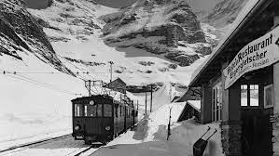
Bilder aus dem Internet

Ein Typisches Bild aus der Zeit vor der Jahrhundertwende im Engadin ist das Bild vom Dorfbrand von Zernez von 1872, das du vor dem Treppenaufgang rechts findest.
- Fing früher ein Haus einmal Feuer, brannte oftmals fast das ganze Dorf ab. Überlege dir, weshalb das so war und schreibe auf.

- Halte deinen Mediaguide an den gelben Punkt und tauche in die Zeit von damals ein.
Wie heisst der weltweit erste Nationalpark und in welchem Land liegt er?

R2 WILDNISARENA
Steige nun die Treppe hinauf. Bevor du den nächsten Raum betrittst, lies zuerst den folgenden Text und den Auftrag und tauche danach in die Wildnis ein.
Vor über 100 Jahren war vielen Leuten die Wildnis absolut unheimlich. Heute ist das weniger der Fall.
- Überlege dir, weshalb das so ist und schreibe deine Vermutungen auf.

- Und wie fühlst du dich in der Wildnis?

Verlasse nun die WILDNISARENA. Es folgen wieder einige Anekdoten aus der Nationalparkgeschichte.

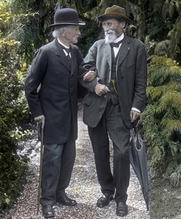
- Höre dir den Kommentar des Mediaguides gleich beim ersten Bild an.
Professor Carl Schröter, der Mann rechts im Bild berichtet von seinen Visionen zu einem Nationalpark in der Schweiz. Notiere diese in Stichworten.

Seit 2007 sind in der Schweiz viele neue Pärke gegründet worden. Allerdings keine Nationalparks sondern v.a. Regionale Naturparks.

Das ist die aktuelle Pärkekarte der Schweiz (Stand 07/2022):

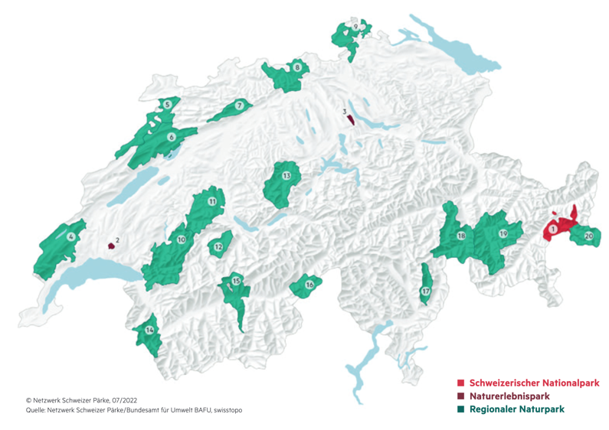
Die grünen Pärke sind Regionale Naturparks. Sie haben ganz andere Schutzbestimmungen als der SNP:

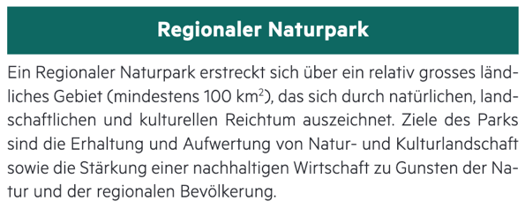
Damit heute ein Park gegründet werden kann, müssen ganz bestimmte Voraussetzungen erfüllt sein. Diese sind hier aufgeführt:
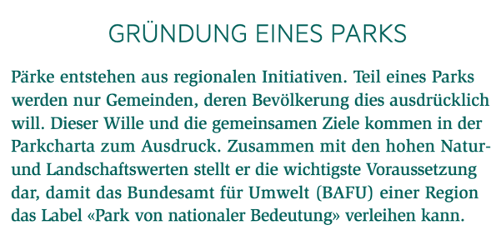
- Übermale mit Farbe, was heute anders ist, als bei der Gründung des SNP.
Vielleicht musst du dir nochmals den Kommentar des Mediaguides beim Bild mit Coaz und Schröter anhören, sicher aber auch den Kommentar beim Bild, welches die Val Cluozza zeigt.
Auf dem Schweizer Schienennetz verkehren zwei Züge, die auf den Namen «Steivan Brunies» getauft wurden, einer auf der SBB und einer bei den RhB.

 | 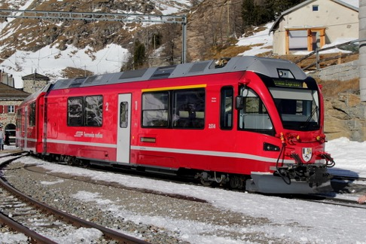
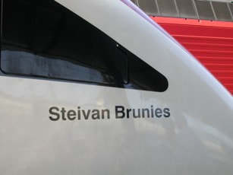 | 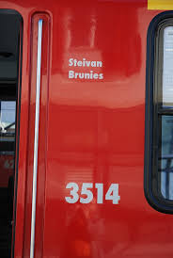
Bilder aus dem Internet

Steivan Brunies spielte eine wichtige Rolle bei der Gründung des SNP.
Das wird zusätzlich durch die Tatsache unterstrichen, dass sogar zwei Züge auf seinen Namen getauft wurden.
- Suche hier im Gang das Bild dieses Mannes und höre den Mediaguide. Weshalb war Steivan Brunies bei der Nationalparkgründung so wichtig?

Am 1. August, 1914 wurde des SNP schliesslich offiziell gegründet.
- Welches einschneidende Ereignis in der Weltgeschichte fiel quasi mit seiner Gründung zusammen?
- Höre den Mediaguide beim Bild mit der Parlamentarischen Delegation.

R3 FREILUFTLABOR
Seit 1914 wird die Natur im SNP der freien Entwicklung überlassen. Auf dem Zeitstrahl im FREILUFTLABOR sind zwei Tierarten aufgeführt, bei denen man eine Ausnahme gemacht hat und die aktiv wieder angesiedelt wurden. Wir sind ihnen bereits einmal im PANORAMA-Raum begegnet.
- Finde heraus, um welche beiden Tierarten es sich handelt und wann sie zum ersten Mal im SNP ausgewildert wurden.

Sofort nach der Gründung des SNP begann man mit den Forschungsarbeiten. Glücklicherweise wurden auch schon sehr vieles fotografisch dokumentiert. So können wir heute vom gleichen Standort aus wie damals erneut Fotos machen, um sie mit den alten Fotos vergleichen. Veränderungen im Landschaftsbild werden so sichtbar.
Ein Beispiel dafür sind die beiden Aufnahmen der Val dal Botsch im Ofenpassgebiet auf der nächsten Seite.

- Entdecke die Unterscheide (mindestens 3) und kreise sie ein. Nummeriere die Kreise und stelle Vermutungen an, was der Grund für diese Veränderung sein könnte.

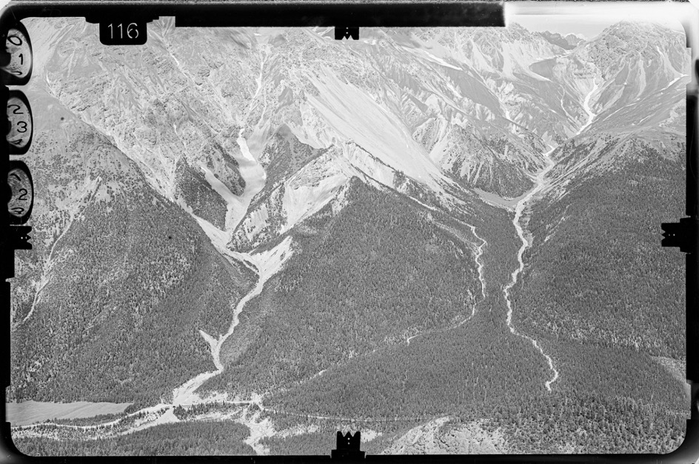
16.07.1935 | swisstopo

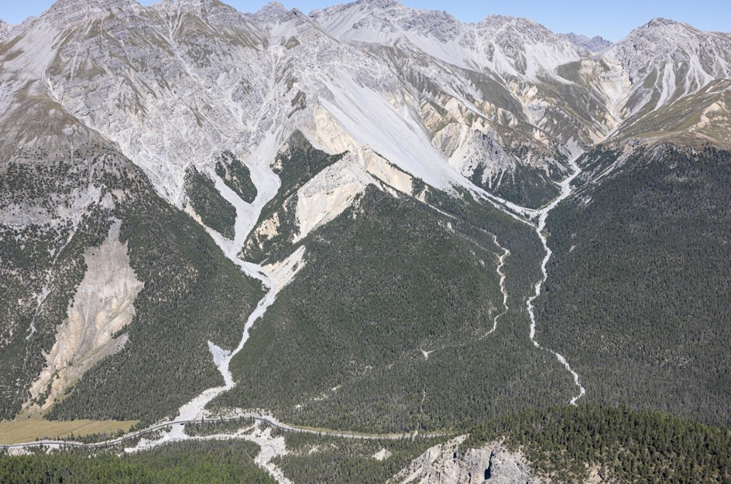
06.09.2023 | Schweizerischer Nationalpark / TE

Steige nun die Treppe hinunter und betrachte gleich das erste Bild links:

Auch in den 1940er Jahren gab es in der Schweiz bereits eine grosse Stromknappheit. Auslöser war die zunehmende Elektrifizierung der Industrie und der Haushalte. Das führte schliesslich dazu, dass sogar im streng geschützten SNP nach einer schweizweiten Abstimmung eine Stauanlage errichtet wurde. Höre dazu den Mediaguide.

- Was waren wohl die Gründe, dass das Schweizervolk JA-sagte zu einem Wasserkraftwerk im einzigen Nationalpark des Landes? Überlege gut, nicht alle Gründe werden im Mediaguide erwähnt.

Betrachte das Bild mit den toten Hirschen auf der Rampe. Was war da geschehen? Höre dir den Kommentar des Mediaguides an und notiere in Stichworten.
Die Situation bei den Hirschbeständen lief v.a. aus dem Ruder, weil die natürlichen Feinde der Huftiere in den 1970er Jahren noch fehlten.

- Wer sind diese natürlichen Feinde?

- Was geschieht aktuell mit ihnen, jetzt, wo ein Teil von ihnen wieder zurückgekehrt ist und sie sich wieder ausbreiten?

- Was könnten die Folgen davon sein?

- Wie stehst du persönlich zu diesen Rückkehrern? Begründe deine Meinung.

Im Jahre 2000 stimmte Zernez gegen eine geplante Erweiterung des Nationalparks.

- Überlege dir Argumente für und gegen eine Erweiterung und schreibe sie auf.

für eine Erweiterung: gegen eine Erweiterung:

–––––––––––––––––––––––––––––––––––– –––––––––––––––––––––––––––––––––––––

–––––––––––––––––––––––––––––––––––– –––––––––––––––––––––––––––––––––––––

–––––––––––––––––––––––––––––––––––– –––––––––––––––––––––––––––––––––––––

Das Bild mit den toten Bachforellen im Spöl von 2013 zeigt im Kleinen: Wir Menschen gehen oft zu wenig sorgsam mit der Natur um. Global finden noch viel grössere menschgemachte Veränderungen statt – Stichworte «Klimaveränderung» und «Biodiversitätsverlust».
- Beunruhigen dich die beiden Themen «Klimaveränderung» und «Biodiversitätsverlust»?

- Was nimmst du dir persönlich vor für dein zukünftiges Verhalten im Zusammenhang mit diesen beiden Herausforderungen?

- Diskutiert diese beiden Themen unbedingt anschliessend auch im Klassenverband.

- Was meinst du: Braucht die Natur überhaupt unseren Schutz? Oder anders gefragt: Worum geht es beim Naturschutz letztlich eigentlich?

Begib dich nun in den letzten Raum.

R4 PERSPEKTIVEN
Auch auf den SNP warten noch einige Herausforderungen in den nächsten Jahren. Höre im Mediaguide, was Nationalparkverantwortliche dazu sagen.

- Was sind deine Meinungen zu diesen Themen?
1 Die Bundesgelder für den Nationalpark werden gekürzt:

2 Grosse Beutegreifer besiedeln den Nationalpark dauerhaft:

3 Der Verkehr auf der Ofenpassstrasse verdoppelt sich:

4 Fremde Arten breiten sich grossflächig im Park aus:

5 Extremereignisse machen das Wegnetz zunehmend unpassierbar:

6 In der Schweiz werden weitere Nationalparks gegründet:

Das war die letzte Fragestellung.

Schön, dass du unsere Ausstellung besucht hast. Wir hoffen, dass dir der Blick zurück für deine Zukunft ein paar Anregungen geben konnte.
Am schönsten ist es aber, die Natur draussen und mit allen Sinnen zu erleben.
Deshalb sagen wir a revair (auf Wiedersehen) aint il Parc Naziunal Svizzer!

